Объявление

об осуществлении закупок ИМН

способом запроса ценовых предложений от 16.07.2019 г.

- Полное наименование и адрес местонахождения заказчика/организатора закупок ГКП на ПХВ «Городской родильный дом №1» УЗ Алматы, г. Алматы, пр. Сейфуллина,492.
- Информация о закупе лекарственных средств, профилактических (иммунобиологические, диагностические, дезинфицирующие) препаратов, изделий медицинского назначения (количество и цена) указаны в приложении №1 к настоящему объявлению (перечень закупаемых товаров).
- К объявлению об осуществлении закупок способом запроса ценовых предложений (далее – объявление) прилагаются перечень закупаемых лекарственных средств, профилактических (иммунобиологические, диагностические, дезинфицирующие) препаратов, изделий медицинского назначения (Приложение №1 к объявлению), форма ценового предложения (Приложение 5 к объявлению) и являются неотъемлемой частью настоящего объявления.
- Ценовые предложения потенциальных поставщиков запечатанные в конверты, представляются по адресу: г.Алматы, пр.Сейфуллина, 492 приемная главного врача, каб. Государственных закупок, с 09 ч.00 мин. 17.07.2019 г. до 12 ч. 00 мин. 24.07.2019 г. (режим работы с 09 ч.00 мин. до 18.00 мин за исключением выходных дней и обеденного перерыва с 13 ч.00 мин. до 14 ч. 00 мин.)
- Потенциальные поставщики до истечения окончательного срока представления ценовых предложений вправе отзывать поданные ценовые предложения.
- Предоставление потенциальным поставщиком ценового предложения является формой выражения его согласия осуществить поставку товаров в соответствии с условиями, предусмотренными объявлением, проектом договора о закупках, технической спецификацией закупаемых товаров.
- Потенциальный поставщик для участия в закупках подает 1 (одно) ценовое предложение, которое содержит следующие документы:
1) таблицу цен, подписанное и скрепленное печатью (при ее наличии) потенциального поставщика по форме согласно приложению к объявлению. В ценовое предложение потенциального поставщика включаются все расходы, предусмотренные проектом договора о закупках без учета НДС;
Потенциальный поставщик-нерезидент Республики Казахстан предоставляет те же документы, предусмотренные объявлением, что и резиденты Республики Казахстан, либо документы, содержащие аналогичные сведения, с засвидетельствованным нотариусом переводом на язык объявления. При рассмотрении ценового предложения преимущество будет иметь перевод.
8. Ценовое предложение запечатывается в конверт и предоставляется потенциальным поставщиком организатору закупок в сроки и время, указанные в пункте 4 объявления.
9. На лицевой стороне запечатанного конверта с ценовым предложением потенциальный поставщик указывает:
наименование, адрес местонахождения, контактный телефон, электронный адрес потенциального поставщика,
наименование, адрес местонахождения организатора закупок,
наименование закупок товаров для участия в которых предоставляется ценовое предложение потенциального поставщика.
10. Конверт с ценовым предложением, предоставленный после истечения установленного срока и/или с нарушением требований пункта 9 объявления, не регистрируется в журнале регистрации конвертов с ценовыми предложениями и возвращается потенциальному поставщику.
11. Решение об утверждении итогов закупок товаров способом запроса ценовых предложений публикуется в течение 2 (двух) рабочих дней со дня его утверждения на интернет-ресурсе организатора закупок (www.roddom01.kz).
12. Уполномоченный представитель организатора закупок: Карибаев Б.Х. экономист-специалист ГЗ тел: 292-11-75, эл. адрес: zakup.roddom@mail.ru

Приложение №1 қосымшасы
№ лота п/п | Кат.№ | Наименование товара | Кол-во | Цена за упаковку, в тенге* | Сумма,  в тенге*
1 | 810201 | Гелевая карта Акросс для определения группы крови АВО прямым и перекрестным методом и резус-фактора DVI-/DVI+  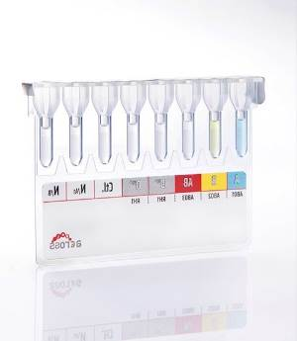 | 15  (упаковка/50 шт.) | 52 470 | 787 050
2 | 810215 | Гелевая карта Акросс для проведения прямой и непрямой пробы Кумбса (IgG+C3d)  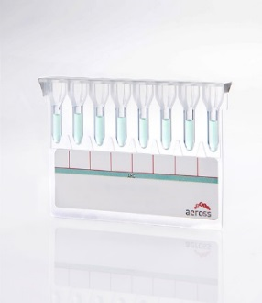 | 10  (упаковка/50 шт.) | 76 320 | 763 200
3 | 830100 | Раствор низкой ионной силы Акросс 100мл | 8 шт. | 14 978 | 119 824
4 | 820101 | Стандартные эритроциты Акросс А1/В для определения группы крови АВО перекрестным методом  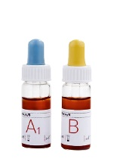 | 6  (уп./2x10 мл) | 17 477 | 104 862
5 | 820105 | Стандартные эритроциты Across для скрининга антител (4) (4x10 мл)  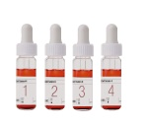 | 6  (уп./4x10 мл) | 38 160 | 228 960
 | Итого сумма: |  |  |  | 2 003 896

